КОМИТЕТ  РЕСПУБЛИКИ ТАТАРСТАН  ПО ОХРАНЕ ОБЪЕКТОВ КУЛЬТУРНОГО НАСЛЕДИЯ |  | ТАТАРСТАН РЕСПУБЛИКАСЫНЫӉ МӘДӘНИ МИРАС ОБЪЕКТЛАРЫН САКЛАУ КОМИТЕТЫ
ПРИКАЗ БОЕРЫК
№

О включении выявленного объекта культурного наследия «Малый Господский дом династии дворян Лебедевых», кон. XIX - нач. ХХ вв., расположенного по адресу: Республика Татарстан, Кукморский муниципальный район, с. Лубяны, ул. Рабочий переулок, д. 5, в единый государственный реестр объектов культурного наследия (памятников истории и культуры) народов Российской Федерации в качестве объекта культурного наследия регионального значения «Малый Господский дом династии дворян Лебедевых», кон. XIX - нач. ХХ вв., расположенного по адресу: Республика Татарстан, Кукморский муниципальный район, с. Лубяны, ул. Рабочий переулок, д.5, утверждении границ его территории и предмета охраны

В соответствии с Федеральным законом от 25 июня 2002 года № 73-ФЗ
«Об объектах культурного наследия (памятниках истории и культуры) народов Российской Федерации», Законом Республики Татарстан от 1 апреля
2005 года № 60-ЗРТ «Об объектах культурного наследия в Республике Татарстан», положительным заключением государственной историко-культурной экспертизы
от 11.02.2026 п р и к а з ы в а ю:
- Включить выявленный объект культурного наследия «Малый Господский дом династии дворян Лебедевых», кон. XIX - нач. ХХ вв., расположенный по адресу: Республика Татарстан, Кукморский муниципальный район, с. Лубяны, ул. Рабочий переулок, д. 5, в единый государственный реестр объектов культурного наследия (памятников истории и культуры) народов Российской Федерации в качестве объекта культурного наследия регионального значения «Малый Господский дом династии дворян Лебедевых», кон. XIX - нач. ХХ вв., расположенного по адресу: Республика Татарстан, Кукморский муниципальный район, с. Лубяны, ул. Рабочий переулок, д. 5.
- Утвердить границы территории объекта культурного наследия регионального значения «Малый Господский дом династии дворян Лебедевых», кон. XIX - нач. ХХ вв., расположенного по адресу: Республика Татарстан, Кукморский муниципальный район, с. Лубяны, ул. Рабочий переулок,
д. 5, согласно приложению № 1 к настоящему приказу.
- Утвердить предмет охраны объекта культурного наследия регионального значения «Малый Господский дом династии дворян Лебедевых», кон. XIX -
нач. ХХ вв., расположенного по адресу: Республика Татарстан, Кукморский муниципальный район, с. Лубяны, ул. Рабочий переулок, д. 5, согласно приложению № 2 к настоящему приказу.
- Отделу учета объектов культурного наследия и градостроительной деятельности обеспечить внесение сведений о границах территории указанного объекта культурного наследия в Единый государственный реестр недвижимости
и единый государственный реестр объектов культурного наследия (памятников истории и культуры) народов Российской Федерации.
Контроль за исполнением настоящего приказа оставляю за собой.

Председатель И.Н. Гущин
Приложение № 1
к приказу Комитета
Республики Татарстан по охране объектов культурного наследия
от __________ 2026 года № _____

Границы территории
объекта культурного наследия регионального значения
«Малый Господский дом династии дворян Лебедевых», кон. XIX - нач. ХХ вв., расположенного по адресу: Республика Татарстан, Кукморский муниципальный район, с. Лубяны, ул. Рабочий переулок, д. 5

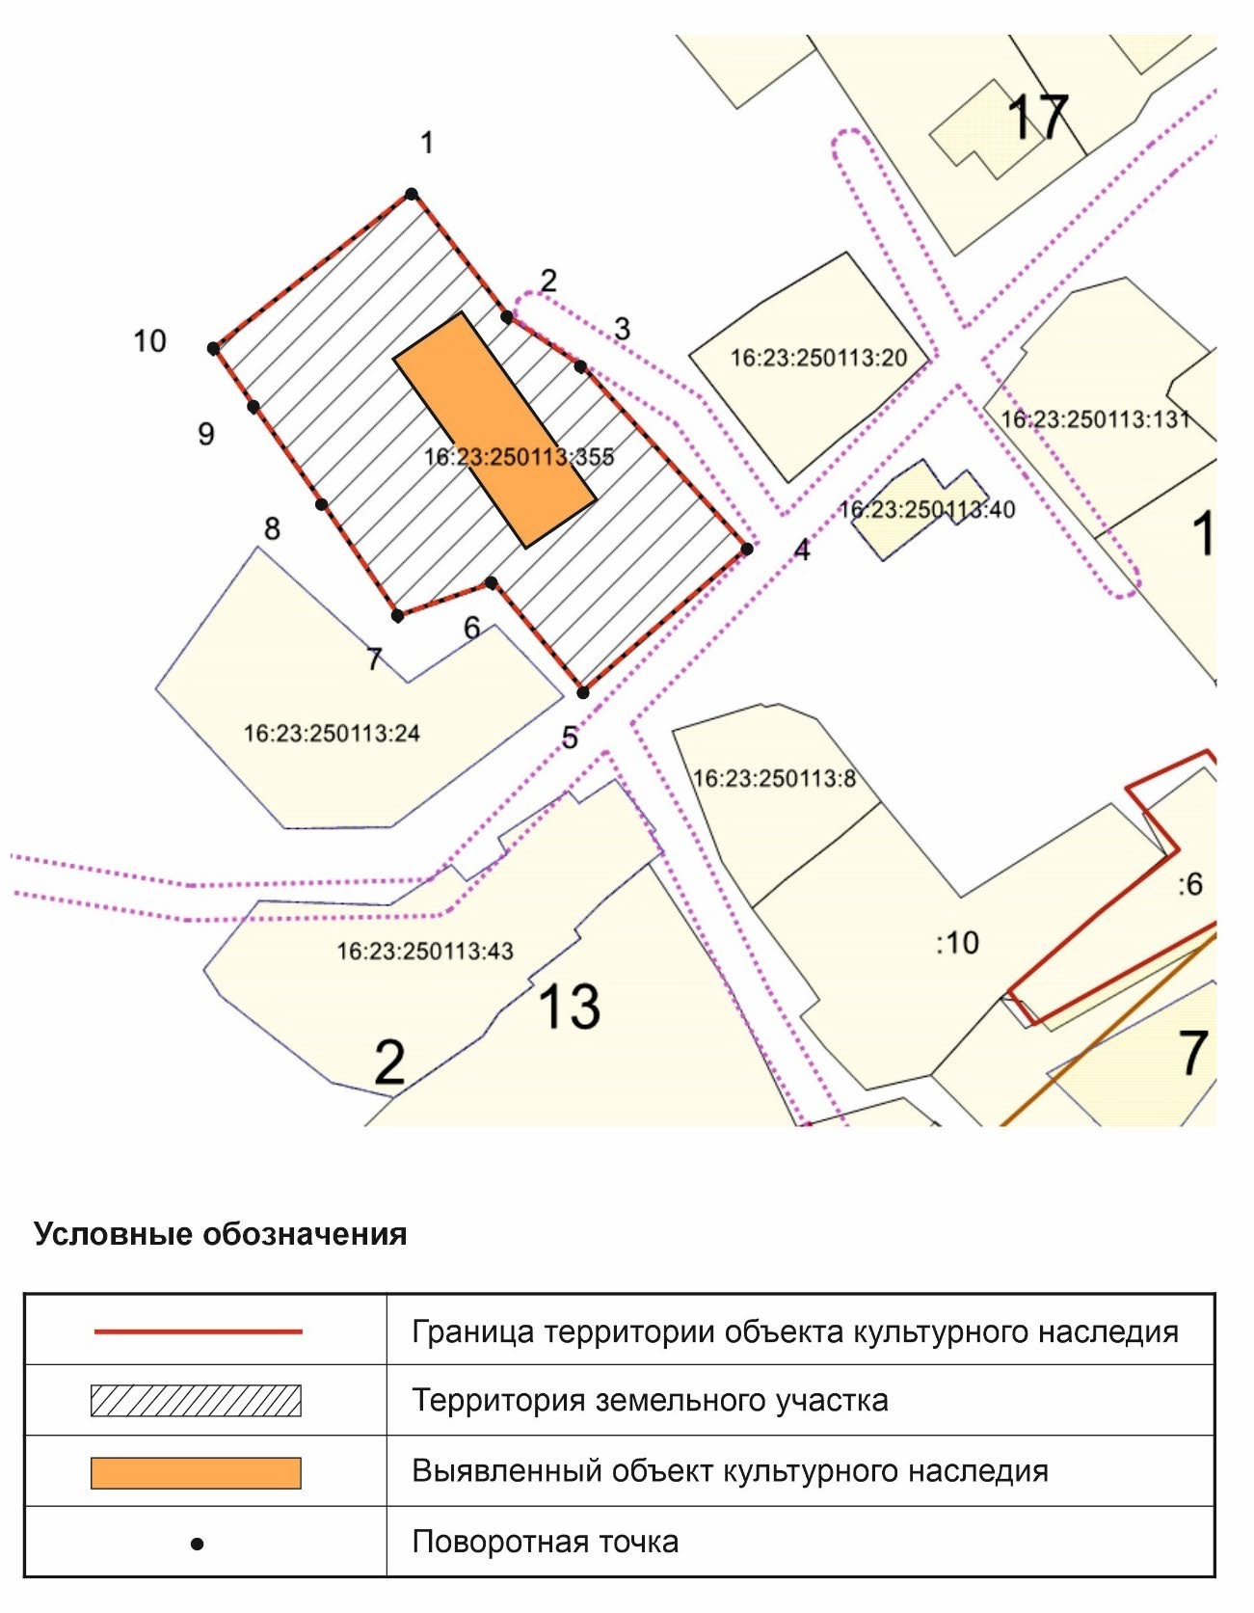
Карта (схема) границ территории объекта культурного наследия регионального значения «Малый Господский дом династии дворян Лебедевых», кон. XIX -
нач. ХХ вв., расположенного по адресу: Республика Татарстан, Кукморский муниципальный район, с. Лубяны, ул. Рабочий переулок, д. 5:
Текстовое описание
границ территории объекта культурного наследия регионального значения «Малый Господский дом династии дворян Лебедевых», кон. XIX - нач. ХХ вв., расположенного по адресу: Республика Татарстан, Кукморский муниципальный район, с. Лубяны, ул. Рабочий переулок, д. 5:

Границы территории объекта культурного наследия регионального значения Малый Господский дом династии дворян Лебедевых», кон. XIX - нач. ХХ вв., расположенного по адресу: Республика Татарстан, Кукморский муниципальный район, с. Лубяны, ул. Рабочий переулок, д. 5, проходят:

Прохождение  границы |  | Описание прохождения границы
От точки | До точки | Описание прохождения границы
1 | 2 | от точки 1, расположенной в северной части земельного участка объекта с кадастровым номером 16:23:250113:355, в северо-восточном направлении параллельно объекту до точки 2;
2 | 3 | от точки 2 в северо-восточном направлении до точки 3;
3 | 4 | от точки 3 в северо-восточном направлении до точки 4 вдоль земельного участка с кадастровым номером 16:23:250113:20 до пересечения с улицей Рабочий  переулок;
4 | 5 | от точки 4 в юго-западном направлении параллельно улице Рабочий переулок до точки 5;
5 | 6 | от точки 5, расположенной в южной части земельного участка объекта с кадастровым номером 16:23:250113:355, в юго-западном направлении вдоль участка с кадастровым номером 16:23:250113:24 до  точки 6;
6 | 7 | от точки 6 в западном направлении вдоль участка с  кадастровым номером 16:23:250113:24 до точки 7;
7 | 8 | от точки 7 в юго-западном направлении вдоль участка  с кадастровым номером 16:23:250113:24 до точки 8;
8 | 9 | от точки 8 в юго-западном направлении параллельно  объекту до точки 9;
9 | 10 | от точки 9 до точки 10 в юго-западном направлении параллельно объекту;
10 | 1 | от точки 10, расположенной в западной части земельного участка объекта с кадастровым номером 16:23:250113:355, в северо-западном направлении  параллельно торцевой стороне объекта до точки 1.

Таблица характерных точек
границ территории объекта культурного наследия регионального значения
«Малый Господский дом династии дворян Лебедевых», кон. XIX - нач. ХХ вв., расположенного по адресу: Республика Татарстан, Кукморский муниципальный район, с. Лубяны, ул. Рабочий переулок, д. 5

№ точки | Координаты точки в системе МСК16
№ точки | Х | У
1 | 502837.92 | 2259999.72
2 | 502821.69 | 2260012.08
3 | 502815.37 | 2260021.71
4 | 502791.86 | 2260042.87
5 | 502773.45 | 2260021.85
6 | 502787.48 | 2260010.26
7 | 502783.29 | 2259998.07
8 | 502797.70 | 2259988.08
9 | 502810.05 | 2259979.52
10 | 502817.66 | 2259974.24
1 | 502837.92 | 2259999.72

Приложение № 2
к приказу Комитета
Республики Татарстан по охране объектов культурного наследия
от __________ 2026 года № _____

Предмет охраны
объекта культурного наследия регионального значения
«Малый Господский дом династии дворян Лебедевых», кон. XIX - нач. ХХ вв., расположенного по адресу: Республика Татарстан, Кукморский муниципальный район, с. Лубяны, ул. Рабочий переулок, д. 5
1. Местоположение объекта с отступом от красной линии улицы Рабочий переулок в глубь территории участка, градостроительная роль усадебного дома кон. XIX - нач. ХХ вв. в формировании планировочной и композиционно- пространственной структуры села Лубяны;
2. Пространственно-планировочная структура территории усадьбы кон. XIX - нач. ХХ вв. в сложившихся границах, в том числе партер перед главным юго-западным фасадом дома, фонтан (белокаменные конструкции круглого в плане бассейна, материал – полнотелый красный кирпич на известково- песчаном растворе, оштукатуренный; центральная чаша, материал – бетон (состав материала уточняется по итогам проведения комплексных научных исследований) в окружении пейзажного сада, расположенный на одной оси с дверным проемом главного фасада;
3. Объемно-планировочное решение:
прямоугольное с выступами открытых террас на главном юго-западном и дворовом северо-восточном фасадах и пристроев к торцевым фасадам (включая демонтированный пристрой; исторические габариты пристроев уточняются по итогам проведения комплексных научных исследований) конфигурация плана одноэтажного, с подвалом под основным объемом, здания кон. XIX - нач. ХХ вв., в том числе высотные отметки по венчающему карнизу;
четырехщипцовая крыша кон. XIX - нач. ХХ вв. основного объема здания с фронтонами открытых террас, ее конструкция, конфигурация, характер кровельного покрытия, высотные отметки по коньку, чердачные окна (уточняются по итогам проведения комплексных научных исследований), печные трубы;
исторические двухскатные крыши пристроев (включая разобранный пристрой), их конструкция, конфигурация, характер кровельного покрытия, высотные отметки по коньку, чердачные окна (уточняются по итогам проведения комплексных научных исследований);
материал и конструкции здания – бревенчатые наружные и внутренние стены, стропильные конструкции, перекрытия; деревянная лестница на чердак; бутовый фундамент; кирпичный подвал и цоколь (материал уточняется в процессе проведения научных исследований);

4. Композиционное решение и архитектурно-художественное оформление фасадов кон. XIX - нач. ХХ вв., в том числе:
материал и характер отделки фасадных поверхностей:
обшивка стен горизонтальной профилированной доской, обшивка фриза
и треугольных фронтонов террас вертикальной доской;
облицовка цоколя (с небольшими прямоугольными продухами по периметру здания) гладкими тесанными блоками белого известняка;
венчающий ступенчатый карниз из профилированной доски с обломами (выкружка, полочки);
выпуски (выпущенные из сруба концы бревен), оформленные в виде кронштейнов, поддерживающие свесы крыши основного объема здания;
резные подзоры со стилизованными свисающими в один ряд «капельками»
и выделяющимися угловыми двухъярусными «капельками» со сквозными отверстиями по середине, окаймляющие свесы крыши, аналогичные по форме резным пояскам, окаймляющим фриз здания;
выступающая терраса на главном и дворовом фасадах:
прямоугольная в плане открытая терраса длинной в три осевых проема на четырех столбах квадратного сечения на постаментах, стянутых в верхней части перекрещенными досками, оформленными ажурной резьбой с зооморфными мотивами, связанными с образом птицы-лебедя (крылья);
треугольный фронтон, обшитый вертикально дощечками и оформленный
в нижней части горизонтальным резным пояском, расположенным на одном уровне
с аналогичным резным пояском, обрамляющим нижнюю часть фриза здания;
ограждение в виде горизонтальных направляющих и вертикальных наборных фигурных дощечек;
местоположение, форма, размер, оформление, материал заполнения исторических оконных проемов:
окна с многочастной расстекловкой (шестистекольные переплеты
с фрамужным горбыльком - уточняются по итогам проведения комплексных научных исследований), двухрамные;
вытянутые прямоугольные с угловым завершением глухих фрамуг оформлены уникальными резными наличниками с зооморфными мотивами, связанными
с образом птицы-лебедя в виде плоской рамы, состоящей из удлиненных боковин
с криволинейным очертанием, выступающих за нижнюю границу подоконной доски
и декоративно оформленных в нижней части симметрично свисающими элементами, стилизованными под «птичьи лапки», выступающего углового карниза (повторяющего контур завершения окна) Г- образного профиля с плоской подкарнизной угловой доской-фризом и резным декором навершия в виде «лилии»
и ромбообразного элемента, стилизованного под «птичий клюв» с внутренней стороны, и симметрично свисающими элементами, стилизованными под «птичьи лапки», горизонтальной подоконной доски с фартуком криволинейной формы; итальянское окно, состоящее из трех вытянутых прямоугольных проемов (центральный проем шире боковых), оформленных плоским рамочным наличником, на северо-восточном дворовом фасаде;

прямоугольные окна пристроев (в том числе разобранного пристроя), оформленные плоским рамочным наличником с накладным резным декором геометрической формы на лобовой доске, с карнизной полочкой на боковых каблучках (местоположение, форма, размер, и оформление уточняются по итогам проведения комплексных научных исследований);
местоположение, форма, размер, оформление, материал заполнения исторических дверных проемов:
прямоугольные с угловым завершением остекленных глухих фрамуг и двухстворчатыми филенчатыми дверями (на главном фасаде с остеклением, на дворовом - глухие), декоративное оформление наличников аналогично оконным;
двери с фрамугами двойные, установлены параллельно друг другу на одну обсадную коробку;
колористическое решение фасадов, в том числе столярных заполнений оконных и дверных проемов (уточняется в процессе проведения комплексных научных исследований);
5. Пространственно-планировочная структура интерьеров здания кон. XIX - нач. ХХ вв. в пределах капитальных стен, дверных проемов, перекрытий и перегородок:
капитальные стены, перегородки, перекрытия кон.XIX - нач.ХХ вв., их материал и конструкции;
столярные заполнения дверных проемов кон. XIX - нач. ХХ вв., их месторасположение, материал, форма, характер оформления и колористическое решение (уточняется в процессе проведения комплексных научных исследований), включая:
исторические двухстворчатые, филенчатые двери (анфиладные, зальные)
с накладными резными элементами геометрической формы в обрамлении профильных наличников, украшенных по углам вставками с накладными гранеными пирамидальными элементами на квадратном основании;
исторические двухстворчатые, филенчатые двери (анфиладная, зальная)
с фрамугой с угловым завершением, отделенной импостом от двухстворчатых филенчатых дверей, в обрамлении профильных наличников, украшенных по углам вставками с накладными гранеными пирамидальными элементами
на ромбообразном основании (характер (рисунок) расстекловки фрамуги и оформление дверных полотен уточняется в процессе проведения комплексных научных исследований);
исторические парадные наружные двойные двери с остекленной фрамугой с угловым завершением, отделенной импостом от двухстворчатых филенчатых дверей с остеклением (характер (рисунок) расстекловки фрамуги
и двухстворчатых дверей уточняется в процессе проведения комплексных научных исследований), в обрамлении профильных наличников, украшенных по углам вставками с накладными гранеными пирамидальными элементами на ромбообразном основании;
исторические наружные двойные двери во двор с остекленной фрамугой с угловым завершением, отделенной импостом от двухстворчатых глухих дверей (характер (рисунок) расстекловки фрамуги и оформление дверных полотен уточняется в процессе проведения комплексных научных исследований);

исторические одностворчатые, филенчатые двери с накладными резными элементами геометрической формы, в обрамлении профильных наличников, украшенных по углам вставками с накладными гранеными пирамидальными элементами на квадратном основании (уточняется в процессе проведения комплексных научных исследований);
столярные заполнения оконных проемов кон. XIX - нач. ХХ вв., их материал, форма, характер оформления и расстекловки, колористическое решение (уточняется в процессе проведения комплексных научных исследований), включая: профильные наличники, украшенные по углам вставками с накладными гранеными пирамидальными элементами на ромбообразном основании и квадратном основании (итальянское трехчастное окно);
лепной декор: гипсовые профилированные тяги по периметру стен и потолочных плафонов, соединенных падугой; гипсовые круглые профилированные розетки плафонов;
материал и конструкции полов, в том числе: исторический штучный паркет в двух анфиладных парадных залах с разным рисунком (уточняется в процессе проведения комплексных научных исследований);
печи, их историческое местоположение, материал (глиняный кирпич), характер декоративно-художественного оформления (уточняется в процессе проведения комплексных научных исследований), в плане - прямоугольные, круглые обшитые плоскими металлическими листами;
деревянная лестница на чердак кон. XIX - нач. ХХ вв., ее местоположение, конфигурация, материал;
6. Стилистические особенности и историческая функция здания – образец нетипового гражданского строения, возведенного в кон. XIX - нач. ХХ вв. как жилой дом загородной (сельской) дворянской усадьбы, демонстрирующий гармоничное сочетание стилистики модерна с традициями русского деревянного зодчества в декоративном оформлении и элементами классицизма в композиционном построении, представляющий значительную историко-культурную ценность.

*Предмет охраны может быть изменен по результатам комплексных и научных исследований и проведения реставрационных работ.

Таблица предмета охраны
объекта культурного наследия регионального значения
«Малый Господский дом династии дворян Лебедевых», кон. XIX - нач. ХХ вв., расположенный по адресу: Республика Татарстан, Кукморский муниципальный район, с. Лубяны, ул. Рабочий переулок, д. 5

№ | Элементы предмета охраны | Иллюстрации
1 | Местоположение объекта с отступом от красной линии улицы Рабочий переулок в глубь территории участка, градостроительная роль усадебного дома кон. XIX - нач. ХХ вв. в формировании планировочной и композиционно- пространственной структуры села Лубяны. | 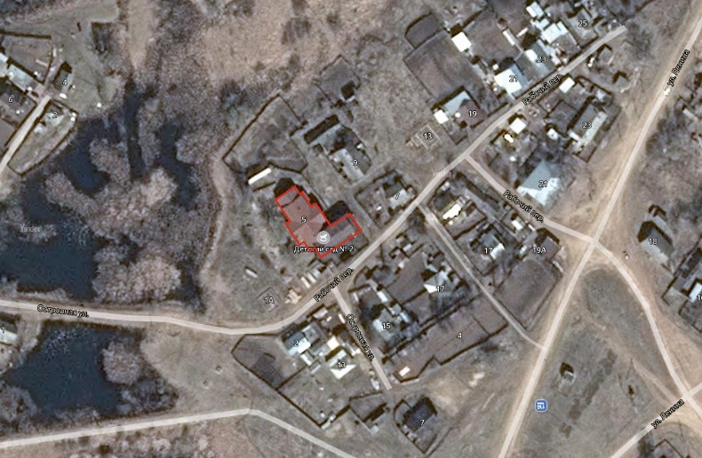
2 | Пространственно-планировочная структура территории усадьбы кон. XIX - нач. ХХ вв. в сложившихся границах, в том числе партер перед главным юго- западным фасадом дома, фонтан (белокаменные конструкции круглого в плане бассейна, материал – полнотелый красный кирпич на известково-песчаном растворе, оштукатуренный; центральная чаша, материал – бетон (состав материала уточняется по итогам проведения комплексных научных исследований) в окружении пейзажного сада, расположенный на одной оси с дверным проемом главного фасада. | 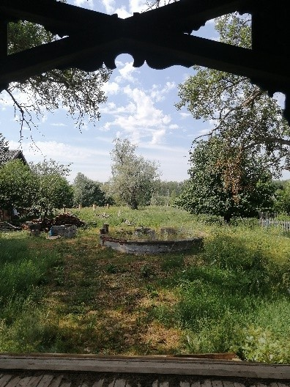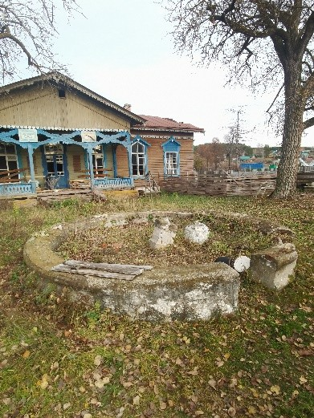
2 |  | 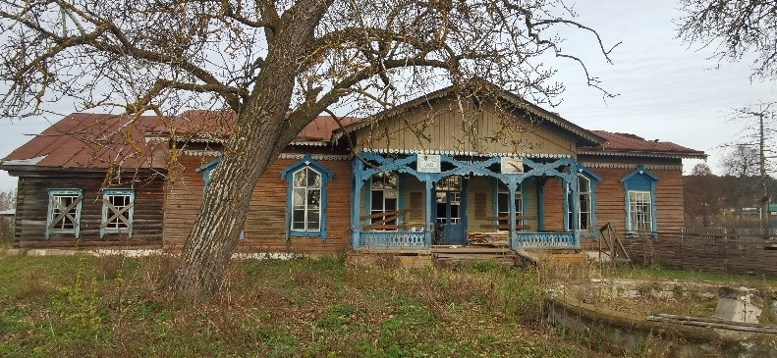

3 | Объемно-планировочное решение:  прямоугольное с выступами открытых террас на главном юго- западном и дворовом северо- восточном фасадах и пристроев к торцевым фасадам (включая демонтированный пристрой; исторические габариты пристроев уточняются по итогам проведения комплексных научных исследований) конфигурация плана одноэтажного, с подвалом под основным объемом, здания кон. XIX - нач. ХХ вв., в том числе высотные отметки по венчающему карнизу;  четырехщипцовая крыша кон. XIX - нач. ХХ вв. основного объема здания с фронтонами открытых террас, ее конструкция, конфигурация, характер кровельного покрытия, высотные отметки по коньку, чердачные окна (уточняются по итогам проведения комплексных научных исследований), печные трубы; исторические двухскатные крыши пристроев (включая разобранный пристрой), их конструкция, конфигурация, характер кровельного покрытия, высотные отметки по коньку, чердачные окна (уточняются по итогам проведения комплексных научных исследований)  материал и конструкции здания – бревенчатые наружные и внутренние стены, стропильные конструкции, перекрытия; деревянная лестница на чердак; бутовый фундамент; кирпичный подвал и цоколь (материал уточняется в процессе проведения научных исследований) | 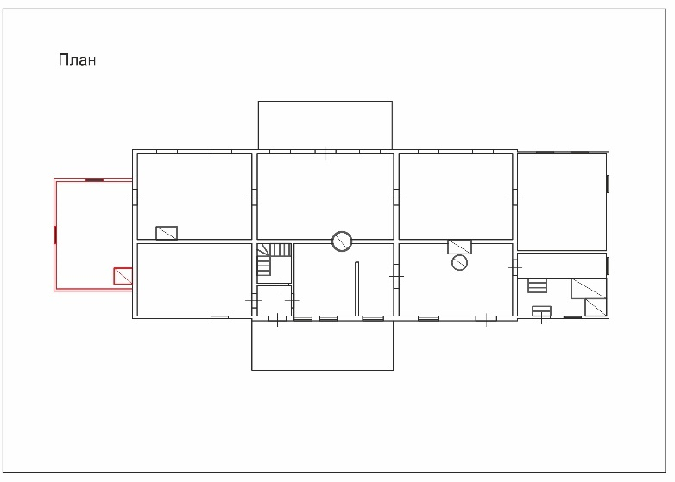  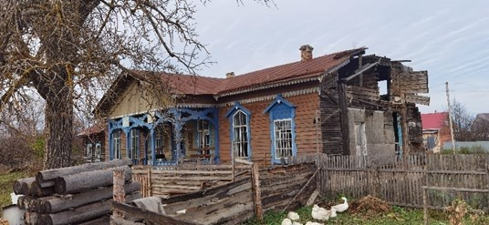  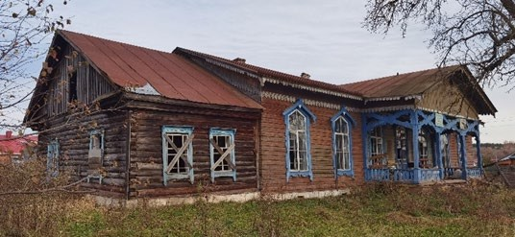  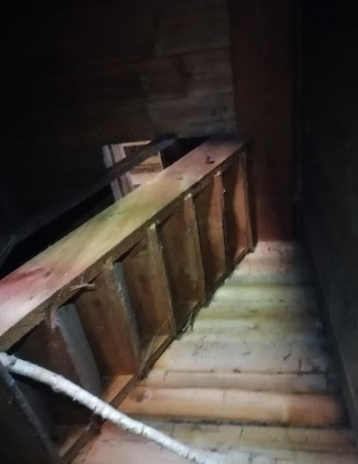  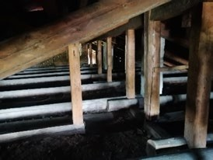
4 | композиционное решение и архитектурно-художественное оформление фасадов кон. XIX - нач. ХХ вв., в том числе:  материал и характер отделки фасадных поверхностей:  обшивка стен горизонтальной профилированной доской, обшивка фриза и треугольных фронтонов террас вертикальной доской;  облицовка цоколя (с небольшими прямоугольными продухами по периметру здания) гладкими тесанными блоками белого известняка;  венчающий ступенчатый карниз из профилированной доски с обломами (выкружка, полочки);  выпуски (выпущенные из сруба концы бревен), оформленные в виде кронштейнов, поддерживающие свесы крыши основного объема здания;  резные подзоры со стилизованными свисающими в один ряд «капельками» и выделяющимися угловыми двухъярусными «капельками» со сквозными отверстиями по середине, окаймляющие свесы крыши, аналогичные по форме резным пояскам, окаймляющим фриз здания; | 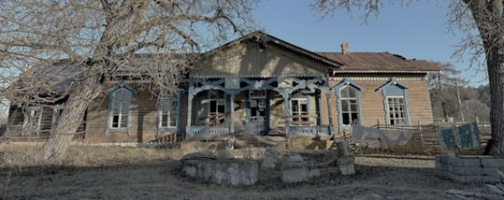  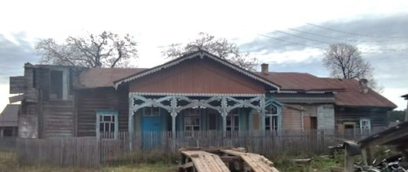  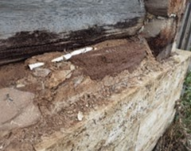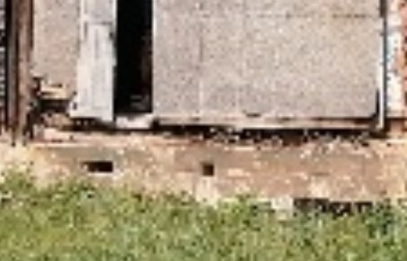  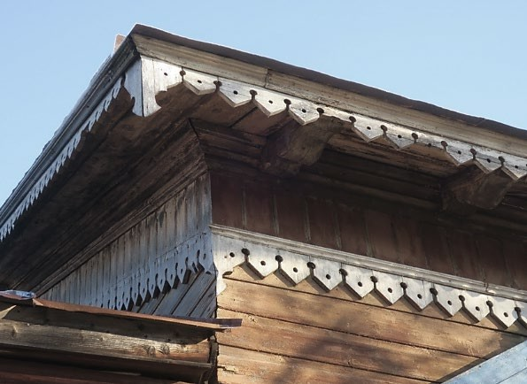  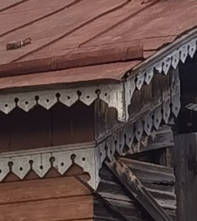
 | выступающая терраса на главном и дворовом фасадах:  прямоугольная в плане открытая терраса длинной в три осевых проема на четырех столбах квадратного сечения на постаментах, стянутых в верхней части перекрещенными досками, оформленными ажурной резьбой с зооморфными мотивами, связанными с образом птицы- лебедя (крылья);  треугольный фронтон, обшитый вертикально дощечками и оформленный в нижней части горизонтальным резным пояском, расположенным на одном уровне с аналогичным резным пояском, обрамляющим нижнюю часть фриза здания;  ограждение в виде горизонтальных направляющих и вертикальных наборных фигурных дощечек;  местоположение, форма, размер, оформление, материал  заполнения исторических оконных проемов:  окна с многочастной расстекловкой (шестистекольные переплеты с фрамужным горбыльком - уточняются по итогам проведения комплексных научных исследований), двухрамные;  вытянутые прямоугольные с угловым завершением глухих фрамуг оформлены уникальными резными наличниками с зооморфными мотивами, связанными с образом птицы- лебедя в виде плоской рамы, состоящей из удлиненных боковин с криволинейным очертанием, выступающих за нижнюю границу подоконной доски и декоративно оформленных в нижней части симметрично свисающими элементами, стилизованными под  «птичьи лапки», выступающего углового карниза (повторяющего контур завершения окна) Г- | 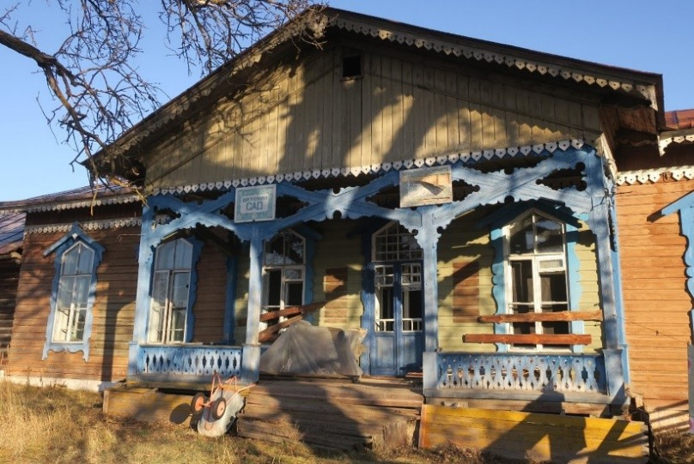  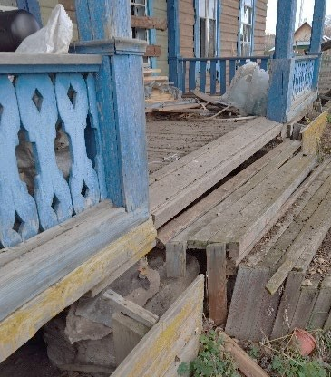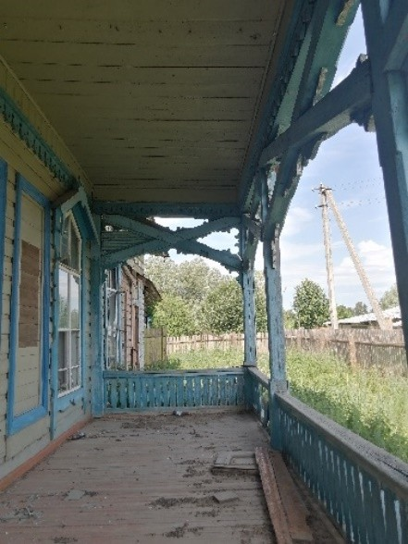  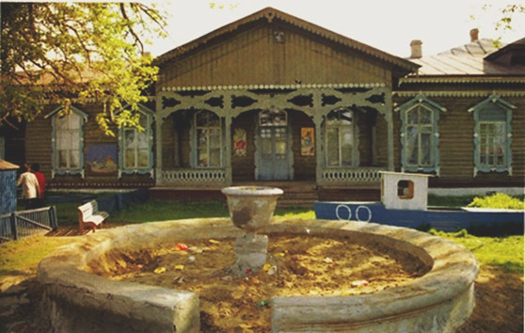  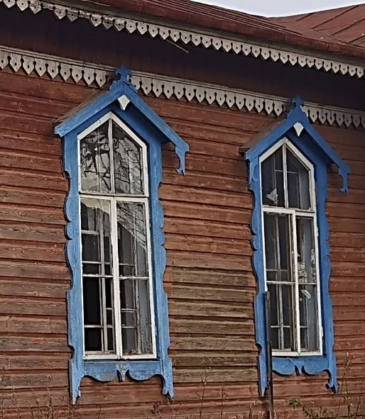
 | образного профиля с плоской подкарнизной угловой доской- фризом и резным декором навершия в виде «лилии» и ромбообразного элемента, стилизованного под «птичий клюв» с внутренней стороны, и симметрично свисающими элементами, стилизованными под  «птичьи лапки», горизонтальной подоконной доски с фартуком криволинейной формы; итальянское окно, состоящее из трех вытянутых прямоугольных проемов (центральный проем шире боковых), оформленных плоским рамочным наличником, на северо-восточном дворовом фасаде;  прямоугольные окна пристроев (в том числе разобранного пристроя), оформленные плоским рамочным наличником с накладным резным декором геометрической формы на лобовой доске, с карнизной полочкой на боковых каблучках (местоположение, форма, размер, и оформление уточняются по итогам проведения комплексных научных исследований);  местоположение, форма, размер, оформление, материал  заполнения исторических дверных проемов: прямоугольные с угловым завершением остекленных глухих фрамуг и двухстворчатыми филенчатыми дверями (на главном фасаде с остеклением, на дворовом - глухие), декоративное оформление наличников аналогично оконным;  двери с фрамугами двойные, установлены параллельно друг другу на одну обсадную коробку;  колористическое решение фасадов, в том числе столярных заполнений оконных и дверных проемов (уточняется в процессе проведения комплексных научных исследований); | 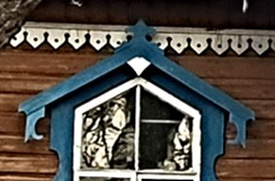  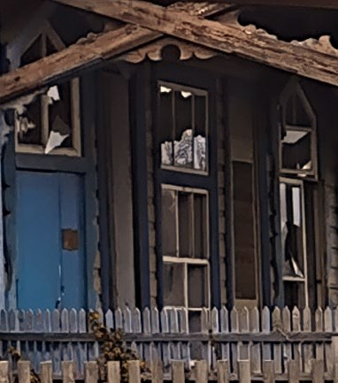  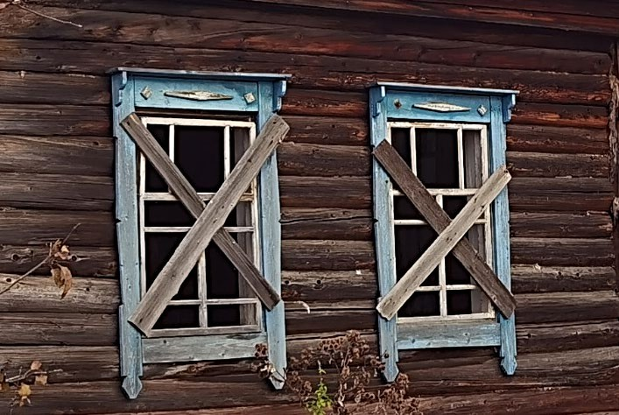  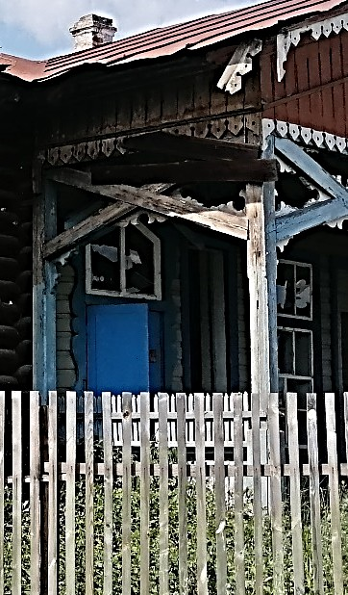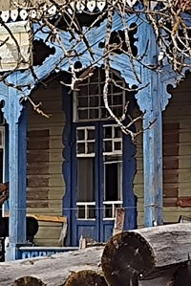
5 | пространственно-планировочная структура интерьеров здания кон.  XIX - нач. ХХ вв. в пределах капитальных стен, дверных проемов, перекрытий и перегородок:  капитальные стены, перегородки, перекрытия кон.XIX - нач.ХХ вв., их материал и конструкции;  столярные заполнения дверных проемов кон. XIX - нач. ХХ вв., их месторасположение, материал, форма, характер оформления и колористическое решение (уточняется в процессе проведения комплексных научных исследований), включая:  исторические двухстворчатые, филенчатые двери (анфиладные, зальные) с накладными резными элементами геометрической формы в обрамлении профильных наличников, украшенных по углам вставками с накладными гранеными пирамидальными элементами на квадратном основании;  исторические двухстворчатые, филенчатые двери (анфиладная, зальная) с фрамугой с угловым завершением, отделенной импостом от двухстворчатых филенчатых дверей, в обрамлении профильных наличников, украшенных по углам вставками с накладными гранеными пирамидальными элементами на ромбообразном основании  (характер (рисунок) расстекловки фрамуги и оформление дверных полотен уточняется в процессе проведения комплексных научных исследований); | 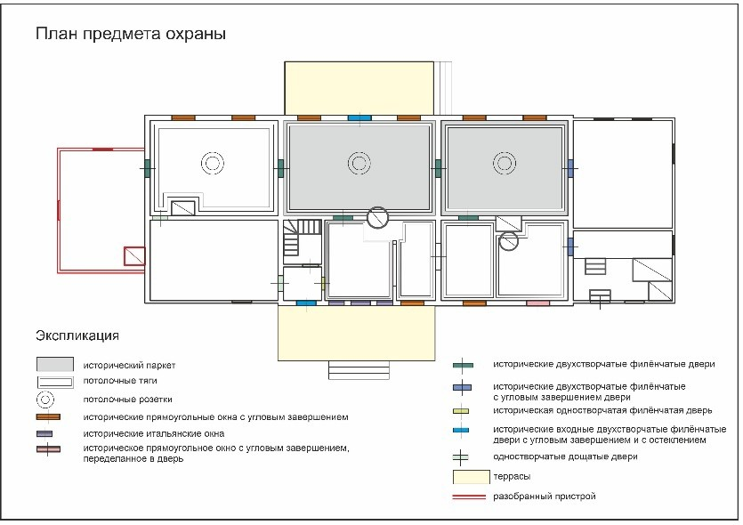  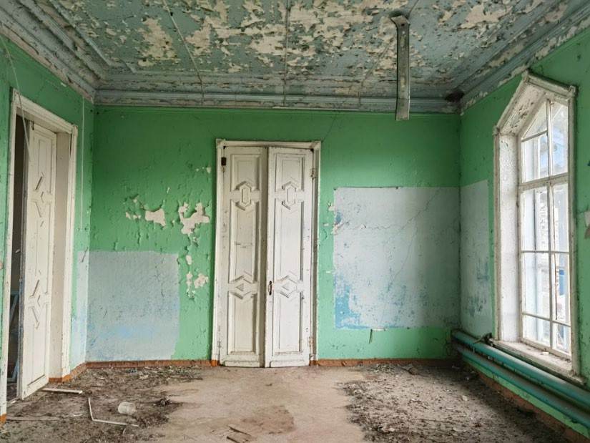  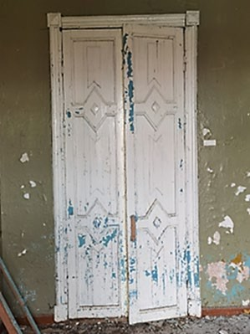  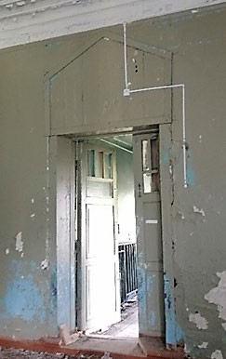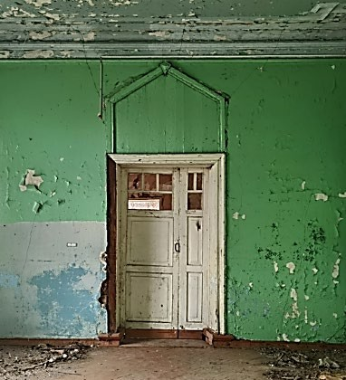
 | исторические парадные наружные двойные двери с остекленной фрамугой с угловым завершением, отделенной импостом от двухстворчатых филенчатых дверей с остеклением (характер (рисунок) расстекловки фрамуги и двухстворчатых дверей уточняется в процессе проведения комплексных научных исследований), в обрамлении профильных наличников, украшенных по углам вставками с накладными гранеными пирамидальными элементами на ромбообразном основании;  исторические наружные двойные двери во двор с остекленной фрамугой с угловым завершением, отделенной импостом от двухстворчатых глухих дверей (характер (рисунок) расстекловки фрамуги и оформление дверных полотен уточняется в процессе проведения комплексных научных исследований);  исторические одностворчатые, филенчатые двери с накладными резными элементами геометрической формы, в обрамлении профильных наличников, украшенных по углам вставками с накладными гранеными пирамидальными элементами на квадратном основании (уточняется в процессе проведения комплексных научных исследований); | 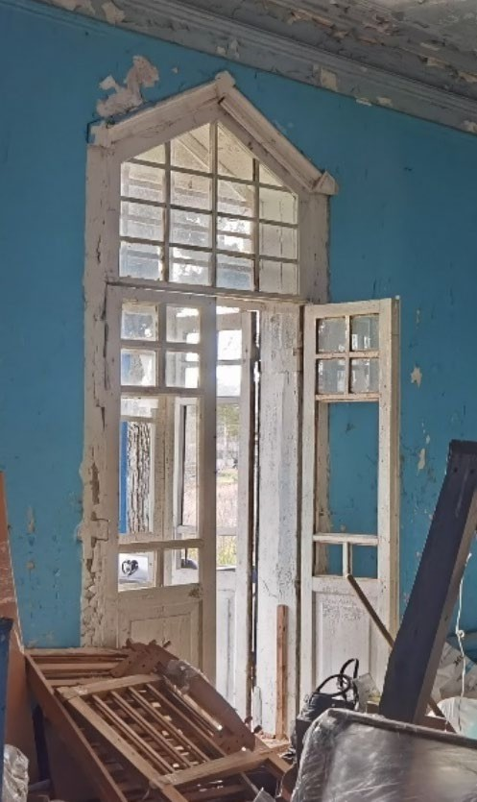  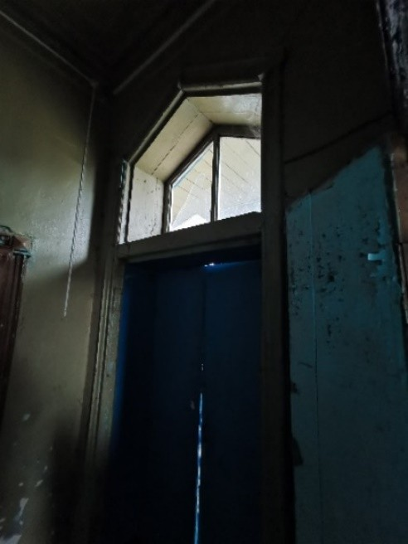  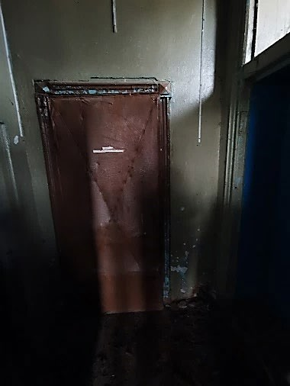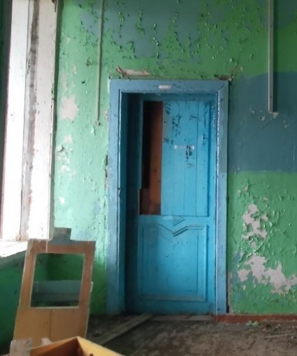
 | столярные заполнения оконных проемов кон. XIX - нач. ХХ вв., их материал, форма, характер оформления и расстекловки, колористическое решение (уточняется в процессе проведения комплексных научных исследований), включая: профильные наличники, украшенные по углам вставками с накладными гранеными пирамидальными элементами на ромбообразном основании и квадратном основании (итальянское трехчастное окно);  лепной декор:  гипсовые профилированные тяги по периметру стен и потолочных плафонов, соединенных падугой;  гипсовые круглые профилированные розетки плафонов; | 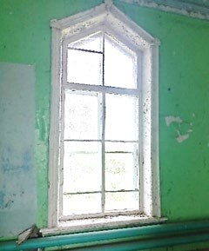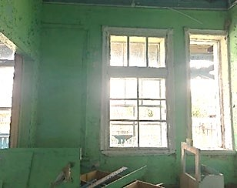  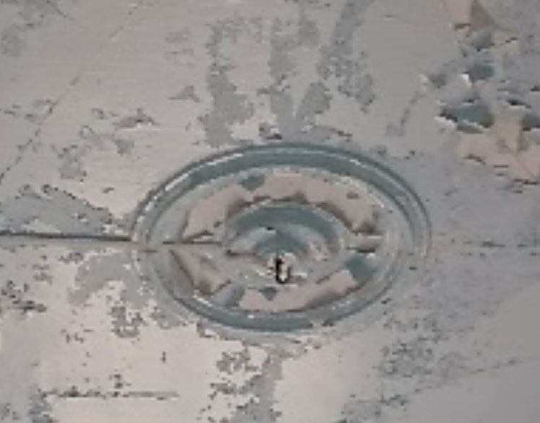  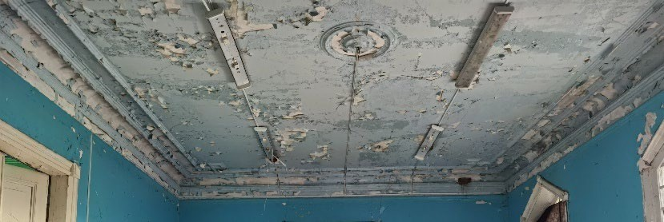  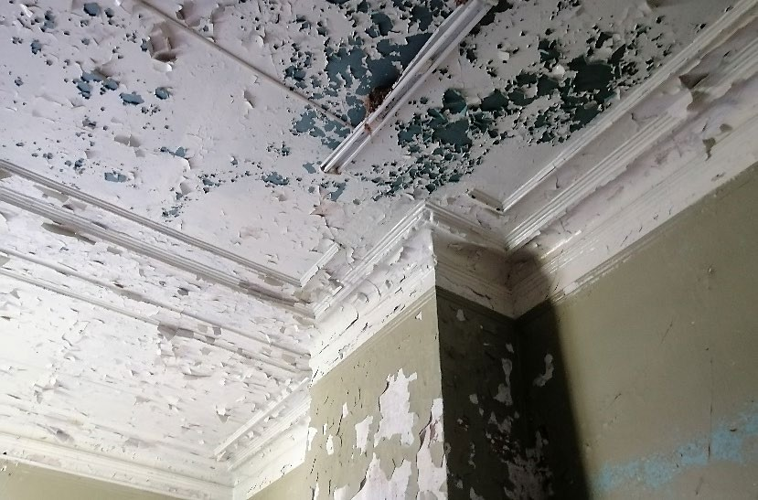  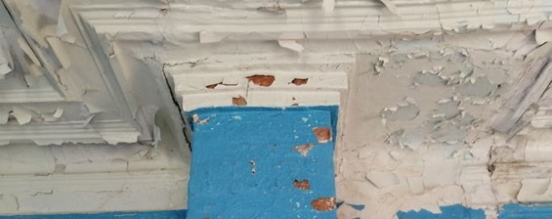
 | материал и конструкции полов, в том числе: исторический штучный паркет в двух анфиладных парадных залах с разным рисунком (уточняется в процессе проведения комплексных научных исследований); | 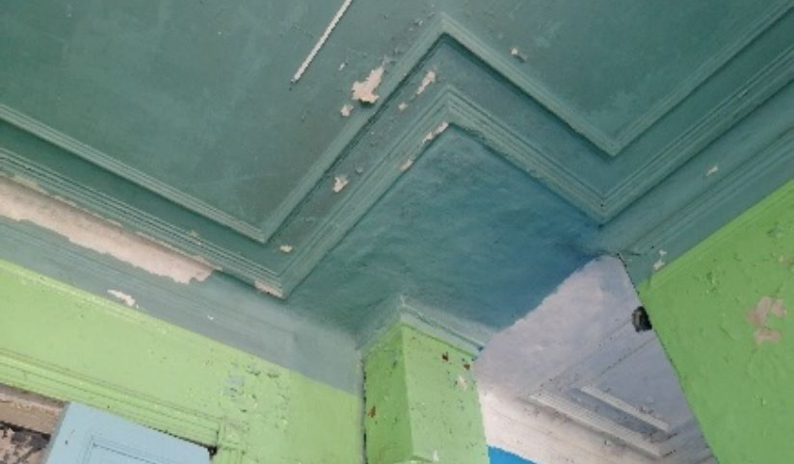  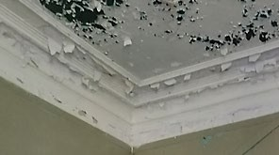  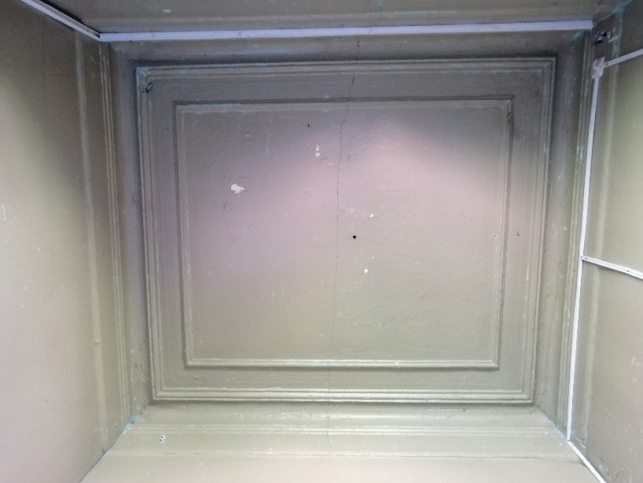  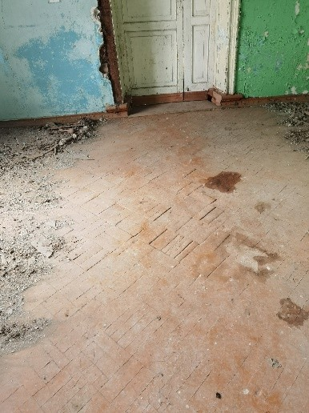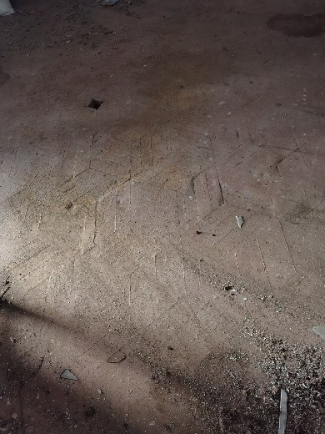

 | печи, их историческое местоположение, материал (глиняный кирпич), характер декоративно-художественного оформления (уточняется в процессе проведения комплексных научных исследований), в плане - прямоугольные, круглые  обшитые плоскими металлическими листами;  деревянная лестница на чердак кон. XIX - нач. ХХ вв., ее местоположение, конфигурация, материал; | 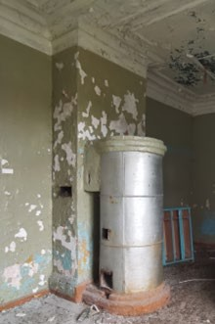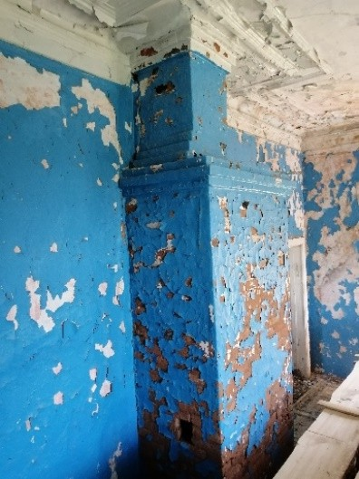  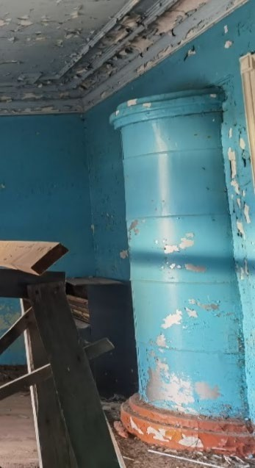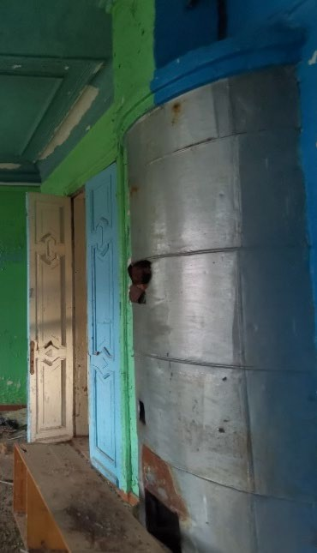  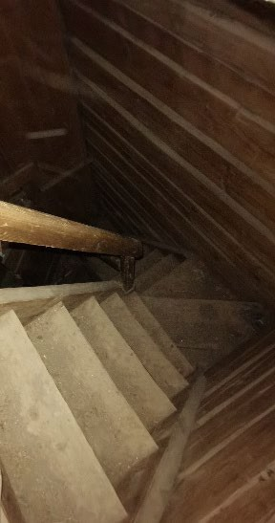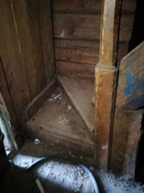
6 | Стилистические особенности и историческая функция здания – образец нетипового гражданского строения, возведенного в кон. XIX - нач. ХХ вв. как жилой дом загородной (сельской) дворянской усадьбы, демонстрирующий гармоничное сочетание стилистики модерна с традициями русского деревянного зодчества в декоративном оформлении и элементами классицизма в композиционном построении, представляющий значительную историко-культурную ценность.

